«Но наш – то лагерь, наш Салют, такой прекрасный!
Ведь самый лучший лагерь он на белом свете!..»

«Вновь «Салют» встречает друзей, ты не робей, смотри вокруг веселей…» раздается в начале июня с южной стороны дворца, и песня разливается по всей округе. Это во Дворце открыл свои двери всеми любимый лагерь с дневным пребыванием «Салют», который в 2019 году в сороковой раз принимает добрых, веселых, уставших за учебный год, но таких счастливых девчонок и мальчишек нашего города. «С добрым утром, ребята!», - и в ответ доносится: «С веселым днем!» И помчится день галопом: зарядка, линейка, завтрак, мероприятия, эстафета, футбол, обед, игры, смотры, конкурсы, фестивали. Громкий смех, крики болельщиков и восторженное: «Ура!» слышится со всех сторон. Это наши «салютовцы», которые, как и много лет назад, радуются и удивляются, познают неизведанное и совершают открытия, смеются и мечтают, фантазируют и творят.
Начиная с шестидесятых годов, с середины мая Дом пионеров переходил на летне-оздоровительную работу.
Выписка из книги приказов по Дому пионеров и школьников по основной деятельности 01.10.1955 – 07.04.1980 г. Приказ о работе в летний период от 15 мая 1960 года
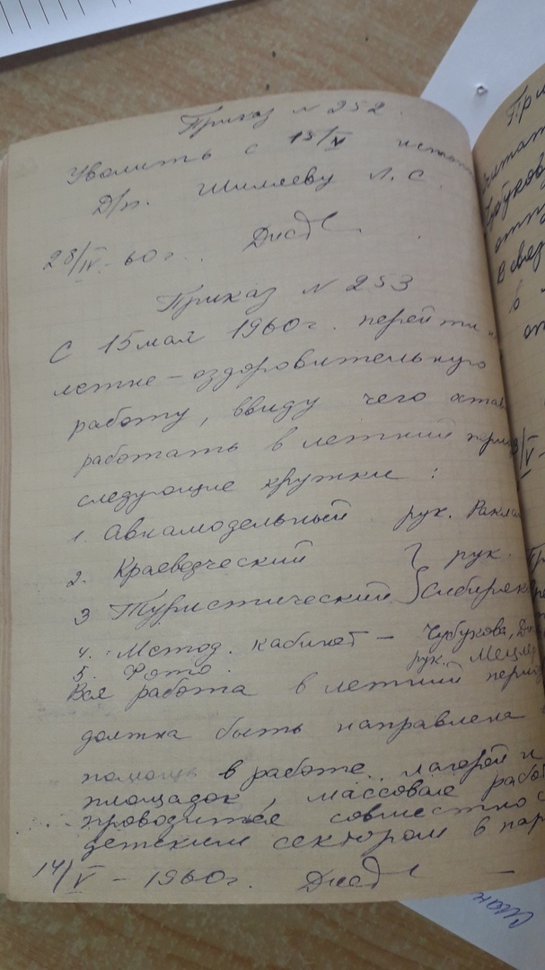

В июне 1972 года в Доме пионеров (находящийся еще в старом здании) был впервые открыт лагерь для детей, посещающих штаб «Факел» и кружковцев художественного направления, где ребята учились чему- то новому, отдыхали, трудились, дружили, ходили в походы, с пользой проводили время.
Летом 1976, 1977 гг. при Доме пионеров шла активная работа профильных лагерей. О названии этих лагерей нет исторических сведений.

Выписка из журнала учета массовых и методических мероприятий дома пионеров от 1976, 1977 гг.
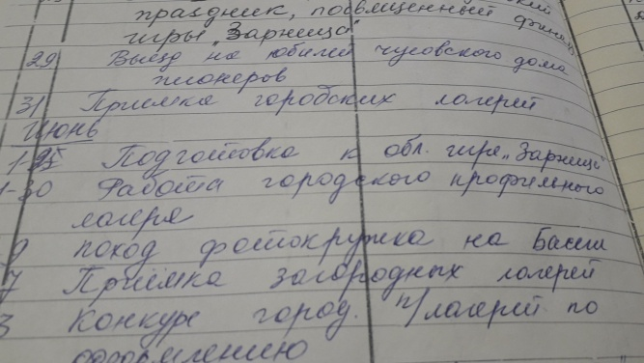
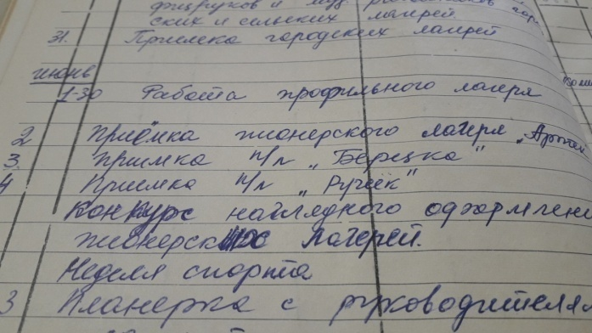

Летом 1979 года, на основании приказа от 4 июня 1979 года состоялось торжественное открытие пионерского лагеря для кружковцев с красивым именем «Салют».
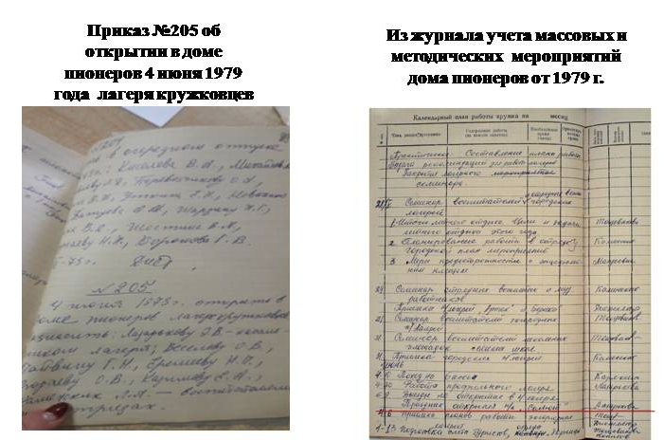

Как много интересного и необыкновенного, удивительного и неожиданного за это время произошло в «Салюте»!
Сколько разучено песен, игр, совершено добрых дел, сделано интересных открытий и исхожено неизведанных тропинок! А сколько еще предстоит!!!
«Салютовцы» разных поколений и сейчас, приводя уже своих детей (а кто и внуков) в лагерь с красивым именем «Салют», с теплотой и любовью вспоминают время, проведенное в любимом Дворце, в любимом лагере.
С днем рождения, «Салют»! С днем рождения, Дворец! Пусть и впредь наши дети открывают новые горизонты, воплощают свои мечты, учатся дружить, помогать и дарить радость людям.
Встречает вновь САЛЮТ детей,
Смелей смотри вокруг.
Пусть много будет ясных дней,
И рядом будет друг.
Ты сам счастливых дней творец,
Настала та пора.
Виват, Салют! Виват, Дворец!
Ура! Ура! Ура!

